**الجمهورية الجزائرية الديمقراطية الشعبية**

**وزارة التربية الوطنية**

**متوسطة عميرات عبد القادر –أولاد موسى السنة الدراسية : 2023/2024**

**المستوى: السنة الأولى متوسط**

**اختبار الثلاثي الثاني في مادة الرياضيات المدة: ساعتين**

**التمرين الأول** **:**

أكمل الجدول ادناه بالعدد المناسب ممايلي : **802- 31015- 1011- 9081- 716**مع التبرير

|  |  |  |
| --- | --- | --- |
| **العدد** | **يقبل القسمة على** | **التبرير** |
|  | **2** |  |
|  | **3** |  |
|  | **4** |  |
|  | **5** |  |
|  | **9** |  |

**التمرين الثاني:**

-1 أنجز القسمة الاقليدية للعدد**368** على **12**

2 -أوجد الكتابة الافقية المناسبة التي تعبر عن القسمة الاقليدية للعدد **368** على **12**

-3 سعر**5** كتب للرياضيات هو .**1252,2 DA**

- ما هو سعر الكتاب الواحد؟

4-أوجد القيمة التقريبية الى الوحدة لحاصل القسمة بالنقصان .

5-أوجد القيمة التقريبية الى الوحدة لحاصل القسمة بالزيادة .

6- أوجد المدور الى الوحدة لحاصل القسمة .

**التمرين الثالث:**

1 -ارسم قطعة مستقيم [AB]طولها 6cmثم عين النقطة Mمنتصفها

- 2ارسم المستقيم)∆(الذي يعامد (AB)في النقطةM

3- أنشئ الدائرة (P )التي مركزها 𝑀 وقطرها [ [AB

- الدائرة ( (P تقطع المستقيم (∆) في نقطتين Eو F

4-مانوع الرباعي AEBF ؟

6-احسب طول الدائرة((P ؟

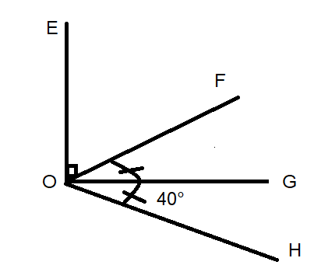**التمرين الرابع :**

لاحظ الشكل المقابل ثم أجب:

1 -أحسب قيس الزاويتين $\hat{EOH}$ $\hat{EOF,}$

2 -مانوع الزاويتين $\hat{EOH}$ $\hat{EOF ,}$؟ علل

3 -أنشئ على ورقتك باستعمال الأدوات الهندسية المناسبة مثيلا للشكل

4- أنشئ [OX) منصف الزاوية $\hat{EOF}$

**الوضعية الإدماجية :** (الشكل غير مرسوم بالأطوال الحقيقية –وحدة الطول هي المتر)

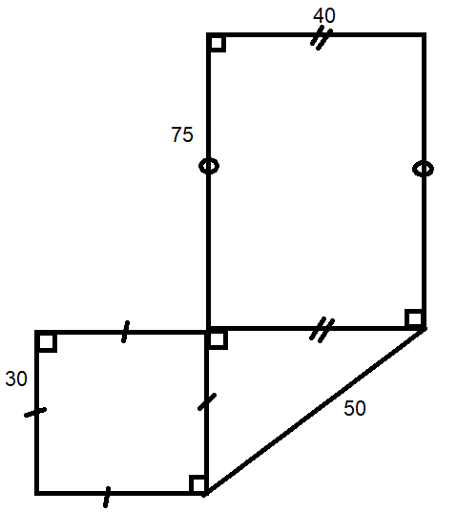يملك العم محمد قطعة ارض كما هو موضح في الشكل المقابل :

1-أحسب **S**مساحة قطعة الأرض

2-احسب P محيط قطعة الأرض

-أراد العم تسييج أرضه مع ترك باب عرضه **6m ,**ما هو طول السياج اللازم لتسييج قطعة الأرض

3-إذا علمت أن تكلفة المتر الواحد من السياج هو 200 دينار ، أحسب تكلفة تسييج الارض

التمرين :

1 -ارسم قطعة مستقيم [AB]طولها 6cm ثم عين النقطة Mمنتصفها

- 2ارسم المستقيم)∆(الذي يعامد((AB) في النقطةM

3- أنشئ الدائرة (C )التي مركزها 𝑀 وقطرها [AB]

الدائرة (C) تقطع المستقيم (∆) في نقطتين Eو F

4-مانوع الرباعي AEBF ؟

6-احسب طول الدائرة(C)

(C) دائرة ، [BC] قطر لها ، A نقطة من الدائرة (C)

1- بين أن المثلث ABC قائم في A

2- أنشئ M نظيرة B بالنسبة الى A ثم N نظيرة B بالنسبة الى C

- بين أن (AC) محور [BM]

3- برهن أن المثلث MBN قائم